2016聚焦中考物理考点跟踪突破：第一讲 声现象（陕西省35份）

一、填空题
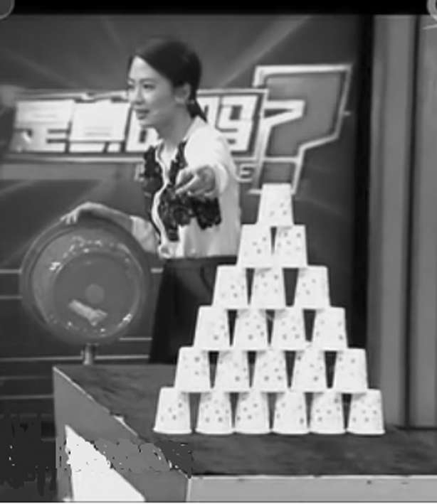
1．(2015，葫芦岛)如图所示是央视“是真的吗”某期节目画面：把塑料桶底钻一个圆孔，用厚塑料膜蒙住桶口，圆孔正对几米远处叠放的纸杯，拍打塑料膜，在听到拍打声的同时，会看到纸杯纷纷落下．听到的声音是物体__振动__产生的，纸杯被击落的现象说明声可以传递__能量__．
2．(2015，昆明)打电话时，我们仅凭声音就可判断对方是谁，这是通过声音的__音色__进行判断的；从手机中听到对方的声音，是由于手机的喇叭__振动__产生的．
3．(2015，济宁)小夏在研究口琴的发声原理时，拆掉了口琴外壳，发现在气孔边分布着长短、厚薄都不同的一排铜片(如图所示)．吹口琴时，在气流的冲击下，铜片振动，发出声音．对不同气孔吹气，改变了声音的音调；在同一气孔处用不同的力度吹气，改变了声音的__响度__．
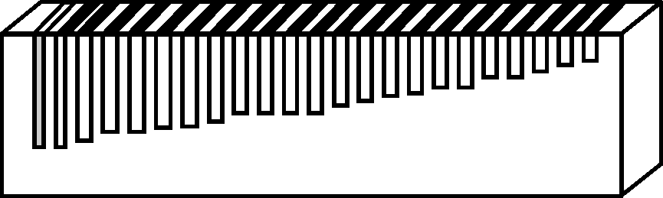
4．(2016，陕西预测)“星光大道”比赛现场，一歌手弹奏电吉他时不断用手指去控制琴弦长度，这样做的目的是为了改变声音的__音调__；歌唱演员演唱时，若某个观众距离歌手17m远，则歌声传到他那里需要__0.05__s．(空气中的声速是340m/s)
5．(2015，南京)跳广场舞已经成为人们健身的一项运动，优美的舞曲声是由于扬声器纸盆的__振动__产生的，是通过__空气__传入人耳的．为了不影响周围居民的生活和休息，跳舞时将音箱的音量调小，这是在__声源__处减弱噪声．
二、选择题
6．(2015，梅州)在探究人耳怎样听到声音时，可以用肥皂膜模拟人耳的鼓膜．如图所示，当喇叭发声时，肥皂膜将( A )
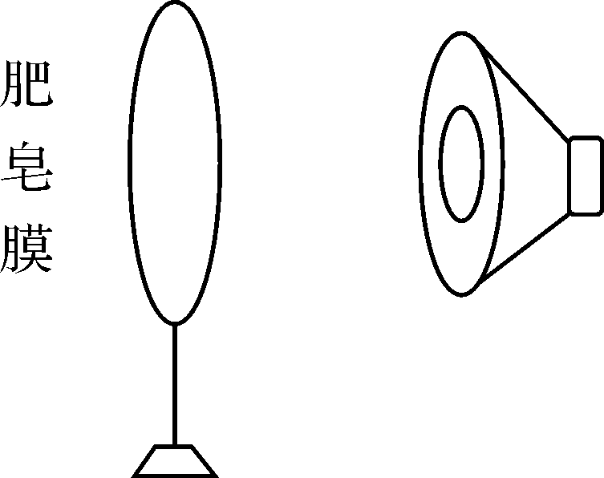

A．振动
B．静止不动
C．一直向右运动
D．一直向左运动
7．(2015，泰安)下列关于声音的说法错误的是( D )
A．音调是由发声体振动频率决定的
B．学业考试期间，学校路段禁止汽车鸣笛，这是在声源处控制噪声
C．“响鼓也要重锤敲”，说明声音是由振动产生的，且振幅越大响度越大
D．“公共场所不要大声说话”是要求人们说话的声音音调要低一些
8．(2015，河池)关于声现象，下列说法正确的是( A )
A．市区内某些路段“禁鸣喇叭”，这是在声源处减弱噪声
B．声音在真空中传播的速度是340m/s
C．用超声波能粉碎人体内的“小石头”，说明超声波能够传递信息
D．“闻其声而知其人”主要是根据声音的响度来判断的
9．(2015，长沙)长沙福元路大桥东入口采用了全封闭的隔音措施，如图所示，该设施长175m，高7m，由隔音板组成，能降噪20分贝左右，下列说法中正确的是( B )
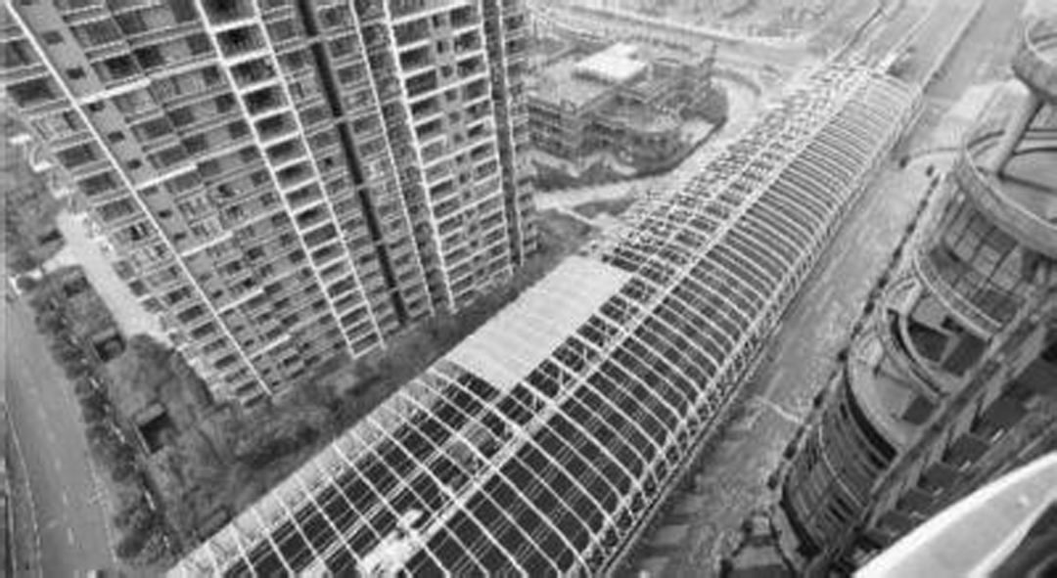
A．采用全封闭隔音是在声源处阻断噪声的传播
B．分贝是用来表示声音强弱等级的单位
C．隔音板能降低噪声的音调
D．隔音板隔音利用了声音的直线传播
10．(2016，昆明模拟)在《我是歌手》第五期中，林志炫演唱了《没离开过》，到了副歌部分，林志炫竟然连升八个度，被誉为“高音王子”．下列有关声现象的解释不正确的是( A )
A．这里的“连升八个度”指声音的响度发生了变化
B．现场观众欣赏听到的歌声是通过空气传播的
C．林志炫是通过声带的振动发出声音的
D．场外的工作人员是通过音色辨别林志炫的声音
11．(2015，南通)如图，把装有水的酒杯放在桌上，用润湿的手指摩擦杯口边缘使其发声，改变水量发现发出的声音不同．对此同学们提出四个问题，其中较有价值且可探究的问题是( D )
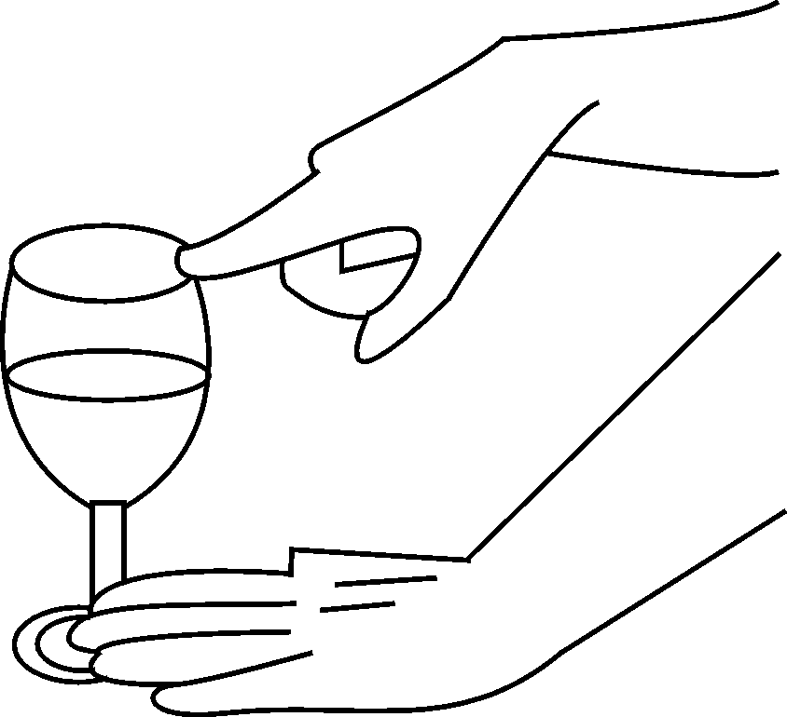
A．手指摩擦为什么能使酒杯发出不同声音？
B．声音是由水振动产生的吗？
C．音调为什么会随水量变化而变化？
D．音调和水量多少有什么关系？
12．(2015，凉山州)“会说话的汤姆猫”是一款手机宠物类应用软件．游戏时，当你对着它讲话，它就会模仿你的腔调学舌，非常好玩．针对这一现象，下面说法正确的是( B )
A．手机发出的声音，是由于手机中猫的声带振动而产生的
B．“汤姆猫”和人说出的话虽然语义相同，但两种声音的音色不同，所以能够区别出来
C．当对着手机用很小的音量说话时，“汤姆猫”没有反应．说明需要发出足够高的频率才能使手机接收到声音信号
D．你发出的声音和手机发出的声音都是通过空气传到人的耳朵中，但传播速度各不相同
三、实验探究题
13．(2016，陕西预测)图1是探究声现象时常用的装置．
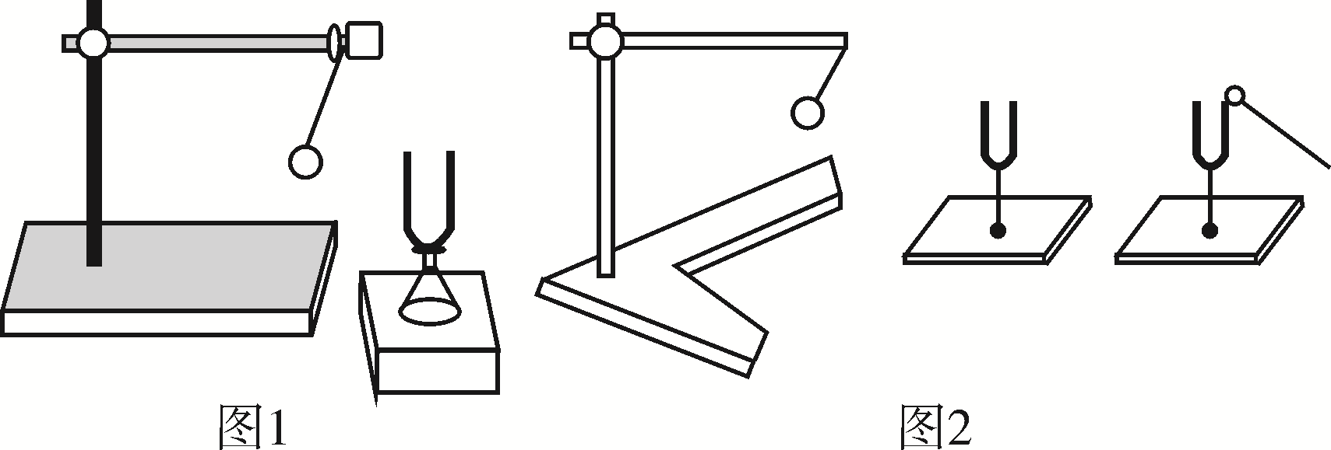
(1)图中所示的实验现象说明__声音是由物体的振动产生的__．
(2)乒乓球在实验中起什么作用？__把音叉的振动放大__．
(3)加大力度敲音叉，根据发生的现象，你又可得出结论：__响度与振幅有关__．
(4)如图2所示的实验，敲击右边的音叉，挂在左边音叉旁的那个泡沫塑料球会被弹起，这表明：__空气能传声(或声能传递能量)__．
14．在学习吉他演奏的过程中，小华发现琴弦发出声音的音调高低是受各种因素影响的，他对此进行了研究．经过和同学们讨论，他提出了以下猜想：
猜想一：琴弦发出声音的音调高低，可能与琴弦的横截面积有关；
猜想二：琴弦发出声音的音调高低，可能与琴弦的长短有关；
猜想三：琴弦发出声音的音调高低，可能与琴弦的材料有关．
为了验证上述猜想是否正确，他找到了下表所列9种规格的琴弦，因为音调高低取决于声源振动的频率，于是借来一个能够测量振动频率的仪器进行实验．

编号 | 材料 | 长度(cm) | 横截面积(mm²)
A | 铜 | 60 | 0.76
B | 铜 | 60 | 0.89
C | 铜 | 60 | 1.02
D | 铜 | 80 | 0.76
E | 铜 | _80_ | _1.02_
F | 铜 | 100 | 0.76

编号 | 材料 | 长度(cm) | 横截面积(mm²)
G | 钢 | 80 | 1.02
H | 尼龙 | 80 | 1.02
I | 尼龙 | 100 | 1.02
(1)为了验证猜想一，应选用编号为__A__、__B__、__C__的琴弦进行实验．
为了验证猜想二，应选用编号为__A__、__D__、__F__的琴弦进行实验．
(2)为了验证猜想三，请在表中填上所缺数据．
(3)随着实验的进行，小华又觉得琴弦音调的高低，可能还与琴弦的松紧程度有关，为了验证这一猜想，必须进行的操作是：__用同一根琴弦做两次实验，一次较松、一次较紧，分别拨动测出琴弦的振动频率__．
(4)如图所示，小明与小刚选用以上琴弦和盛可乐饮料的两个纸杯，制成了一个“土电话”：
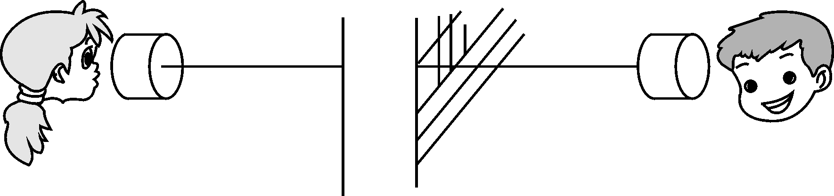
①他们用“土电话”能实现10m间的通话，这表明：__固体能传声__．
②相距同样远，讲话者以同样的响度说话，如果用细铜金属丝连接，则比尼龙琴弦连接时听到的声音要大些，这一实验现象表明：__细铜丝比尼龙琴弦传声效果好__．
③如果在用“土电话”时，另外一个同学用手捏住琴弦上的某一部分，则另一方就不能听到声音了，这是由于__阻碍了琴弦的振动__．
④如果在用“土电话”时，琴弦没有拉直而处于很松弛状态，则另一方__不能__(选填“能”或“不能”)听到对方的讲话声音．
四、综合应用题
15．(2016，广州模拟)下表是某些介质中的声速v.

介质 | v/(m·s^{－1}) | 介质 | v/m·s^{－1}
水(5 ℃) | 1450 | 冰 | 3230
水(15 ℃) | 1470 | 软橡胶(常温) | 40至50
水(20 ℃) | 1480 | 软木 | 500
海水(25 ℃) | 1531 | 铁(棒) | 5200
(1)分析表格的信息，推断声速大小可能跟什么因素有关？依据是什么？
__温度，声音在不同温度的水中传播速度不同，温度越高，速度越大(其他答案合理即可)__
(2)设海水温度为25 ℃，在海面用超声测位仪向海底垂直发射声波，经过2 s收到回波．根据公式__s＝vt__计算出海水深度为__1531__m.
(3)真空中声速是__0__．

